工程設計之法律責任研討會

- 宗旨：
工程設計者並受委託監造者，當負有設計及監造之責任。然而，現實生活中，工程營建物或因地震、水災或風災導致毀損，因而衍生出工程設計監造者責任之糾紛。此外，工程設計監造者亦可能因其他因素發生法律責任之糾紛，而上述之法律糾紛或可能係為刑事責任問題，亦可能為民事或是行政責任之問題。基於上述問題對於從事工程設計監造者乃為一向備受困擾之問題，南台灣又欠缺類似之研討會，中華民國工程法律學會乃為促進及提升工程法律之研究，特結合實務與學界之力量特將邀請經驗資深法學領域及工程領域前輩擔任主持人或報告人由具有豐富實務經驗及學養之專業相關人士發表論文。期望透過本項講座，促進工程界與法律界之交流。
- 主辦單位：中華民國工程法律學會、國立高雄大學財經法律學系、高雄市土木技師公會。
- 協辦單位：國立高雄大學EMBA中心、國立高雄應用科技大學土木工程系、國立高雄第一科技大學營建工程系、輔仁大學學士後法律系、得藝實業有限公司、台灣省土木技師公會屏東辦事處、中華民國營建管理協會南部分會、台灣營造工程協會、高雄市建築師公會、金石國際法律事務所、周村來˙周元培律師事務所、仁頌聯合律師事務所、兆全法律事務所、元照出版公司、法源資訊股份有限公司、啟信工程顧問有限公司、丞德工程顧問股份有限公司。
- 邀請對象：對工程法律相關主題有興趣之人士。
- 舉辦日期：民國101年5月26日(星期六)上午9：00-12：00
- 舉辦地點：國立高雄大學法學院五樓516教室(高雄市楠梓區高雄大學路700號)

研討會議程表：151200340184

時 間 | 講 題 |  |  | 主 講 人 | 主 持 人
8:30-9:00 | 報 到 (領取講義)
9:00-9:15 | 開幕致詞暨來賓介紹 |  | 黃英忠 校長(國立高雄大學)  洪觀英 理事長(高雄市土木技師公會)  張麗卿 院長(國立高雄大學法學院)  姚志明 理事長(中華民國工程法律學會)  輔仁大學法律學院、國立高雄大學財經法律系合聘教授
9:15-10:00 | 工程設計之刑事責任 |  | 楊明人 建築師  (楊明人建築師事務所) |  | 姚志明 理事長  (中華民國工程法律學會)  輔仁大學法律學院、國立高雄大學財經法律系合聘教授
10:00-10:15 | 休息
10:15-11:00 | 工程設計之行政責任 | 詹秉達 律師  (楊申田律師事務所) |  |  | 董榮進 理事長  (台灣營造工程協會)
11:00-11:15 | 休息
11:15-12:00 | 工程設計之民事責任 |  | 張競文 律師  (金石國際法律事務所) |  | 黃忠發 教授  (國立高雄應用科技大學土木工程系、中華民國工程法律學會常務理事)
12:00以後 | 研討會結束

八、費 用：非本會會員報名收費新台幣５００元。本次本會會員及日間部在學學生免費＋現場入會免研討會報名費用。
郵政劃撥帳號：42284451
戶名：中華民國工程法律學會。
(請於劃撥後將劃撥單連同報名表傳真至本學會以完成報名程序)
十、名 額：限定名額100人，額滿為止。
十一、報名方式：請於101年5月23日前填妥報名表傳真或郵寄至中華民國工程法律學會（80453高雄市鼓山區明華路315號3樓）。
十二、備註：本活動已申請技師積分

※報名表附於下一頁※
報 名 表
姓名 |  | e-mail
服務單位
部門 |  | 職 稱
公司電話 | ( ) | 傳 真 | ( )
行動電話
通訊地址
申請技師積分 | 請勾選: □是 □否 | 身分證字號(申請技師積分用)
備註：中華民國工程法律學會 聯絡地址：80453高雄市鼓山區明華路315號3樓。
電話：(07)522-3522 傳真：(07)522-5880
聯絡人: 郭香吟 小姐

報名截止日期: 101年5月23日下午六點前。

劃撥單黏貼處

研討會舉辦地點(地圖)：

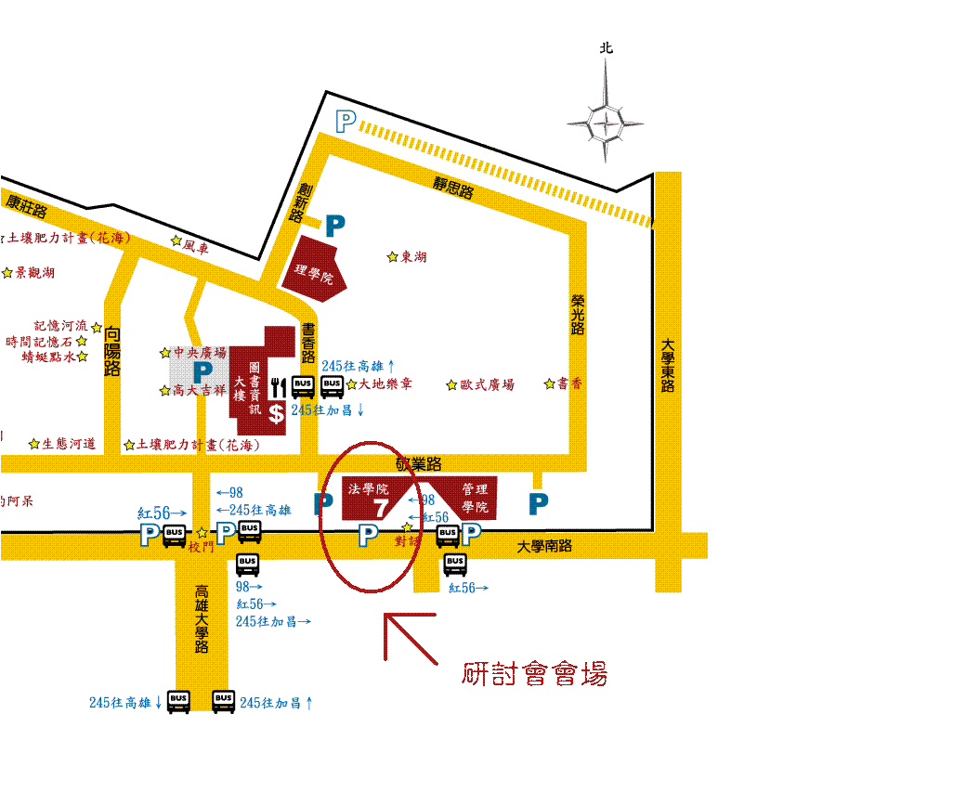

備註：如欲知詳細地圖請參考高大網址
校外交通：http://intro.nuk.edu.tw/life-a02.htm
校內交通：http://intro.nuk.edu.tw/nuk/map01.htm

